
责任编辑：庞浩明思
电 话：18513790720
传 真：86-010-85725399
编辑邮箱：hljbsc2017zsw@163.com
地址：北京市朝阳区高碑店东区B区8-1 邮编：100022

2020.12.4

目录
2020.12.4 1
一．中国国内电石市场 3
2.3 重点PVC厂家价格 7
2.4 国内PVC现货市场价格 9
2.5国际PVC市场价格 9
三、相关产品 10
3.1原油 10
3.2 乙烯 11
3.3 EDC 12
3.4 VCM 13
3.5电石 14

中国国内电石市场
本周根据(工作日12月3日)中国电石采购价格指数3884，与上周相比上涨1.8%。本周追踪到电石80家生产企业产能为2886万吨，运行产能约2060万吨,本周开工率约为71.38%。
本周电石市场延续涨势，上周五至周末，山东以及东北到厂运费普涨50元/吨，陕西补涨上轮，同时天津开启新一轮到厂价调涨50元/吨。周二至周四，河北，山东，陕西，山西，河南等地区到厂价随行就市同幅调涨。西北电石出厂本周内上涨50-100元/吨。周内利好于市场上行的因素是，内蒙仍有限电，陕西有临时停车或开工负荷不足情况，加上乌海，陕西，宁夏等多地出现降雪，高速暂时封闭，道路通行受阻，下游企业在待卸尚未充裕状态下，到货量再次短时间下滑，需求继续支撑市场挺价，企业稳定货源心态凸显。利空表现为降雪使得货源流通不畅，造成部分厂家装车放缓，库存有短暂增加，且行情高位促使部分配套其他电石下游产品的企业开工下降，增加电石外卖量，市场货源增加，加重了电石生产企业观望心态，周内涨幅不大。
重点市场行情分述：
上游出厂价格如下：石嘴山地区出厂价格多数维持在3650-3700元/吨，吴忠地区维持在3700-3750元/吨，中卫、中宁地区出厂价在3650-3750/吨;甘肃地区电石主流出厂价3700-3750元/吨;内蒙乌盟地区主流出厂价3800-3850元/吨;内蒙乌海以及鄂尔多斯地区贸易价多在3650元/吨左右，终端出厂价3520-3600元/吨;陕西地区出厂价3600-3720元/吨为主，湖北地区电石主流出厂价在3880元/吨左右，实际成交灵活，也有听闻或高或低价格。
采购方到厂价格如下：山东地区电石到厂价3990-4230元/吨;山西地区电石到厂价格3820-3900元/吨为主;河南地区电石到厂价格3950-4040元/吨左右;陕西地区宁蒙货源到厂价格3660-3770元/吨，陕西本地货源到厂价格3640-3740元/吨;唐山三友电石到货价格4000元/吨;天津大沽化电石到货价格4010元/吨;辽宁地区电石到厂价格4080-4105元/吨;黑龙江昊华电石到货价格4140元/吨;湖南地区到货价格3900元/吨左右，四川地区电石川内价格维持在3550-3700元/吨。(数据截止到12月3日)
影响因素：
上游出厂价格如下：石嘴山地区出厂价格多数维持在3650-3700元/吨，吴忠地区维持在3700-3750元/吨，中卫、中宁地区出厂价在3650-3750/吨;甘肃地区电石主流出厂价3700-3750元/吨;内蒙乌盟地区主流出厂价3800-3850元/吨;内蒙乌海以及鄂尔多斯地区贸易价多在3650元/吨左右，终端出厂价3520-3600元/吨;陕西地区出厂价3600-3720元/吨为主，湖北地区电石主流出厂价在3880元/吨左右，实际成交灵活，也有听闻或高或低价格。
采购方到厂价格如下：山东地区电石到厂价3990-4230元/吨;山西地区电石到厂价格3820-3900元/吨为主;河南地区电石到厂价格3950-4040元/吨左右;陕西地区宁蒙货源到厂价格3660-3770元/吨，陕西本地货源到厂价格3640-3740元/吨;唐山三友电石到货价格4000元/吨;天津大沽化电石到货价格4010元/吨;辽宁地区电石到厂价格4080-4105元/吨;黑龙江昊华电石到货价格4140元/吨;湖南地区到货价格3900元/吨左右，四川地区电石川内价格维持在3550-3700元/吨。(数据截止到12月3日)
二、聚氯乙烯市场
本周电石法：追踪到总产能1851.5万吨，运行产能1671.1万吨,本周开工率88.91%。本周国内PVC主流市场价格重心稳中上移，上涨幅度在207元/吨左右，PVC期货盘中大幅拉涨，对现货市场起一定支撑作用，因社会库存去化至低位，加深市场货源紧张程度，导致现货价格持续走高，生产企业报价上调，上涨幅度多在50-300元/吨，预售为主，出货平稳，库存低位，整体开工负荷维持高位。具体表现为：1.运输方面：西北地区因受降雪天气影响，运输受阻，西北地区部分省内高速暂停，华南铁运因货物积压停装PVC，或将导致生产企业装车延后，虽天津港口现已恢复开放，但市场货源到货周期仍有延后可能，加重市场货源紧张程度。2.下游方面：华北地区开工负荷有所减弱，整体开工相对变化不大，市场流通货源有限，现货市场价格高位坚挺，但因现货价格较高，近期制品企业接单情绪不高，对高价原料有抵触情绪，逢低需补货，高价成交放缓，预售不佳，成交一般，但目前来看仍有较强的去库表现，另外东北及西北地区天气降温，需求减弱，部分企业签单困难，华南地区需求相对稳定，季节性淡季逐渐开始，超预期增量较少。3.综合方面：目前来看现货基本面仍保持较高水平，库存持续去化，以及限电等问题影响，使得生产企业开工负荷较预期有所下降，加之成本价格较高，支撑期货价格持续高位震荡。
乙烯法：总产能380万吨，运行产能292.6万吨，本周整体开工率77.00%。本周乙烯法PVC市场挺价运行，整体开工相对较低，虽苏州华苏已恢复生产，因原料价格过高，部分企业降负荷生产，华东多数生产企业封盘不报或控制签单，部分企业报价上调，即产即销，市场货源紧张，市场价格持续高位，目前市场主流报价参考华南8550-8650元/吨，华东主流8575-8770元/吨，实际成交以商谈为主。
市场价格分述：
电石法5型料市场价格：汕头地区电石法5型粉料主流自提8450-8750元/吨;广州地区电石法5型粉料主流自提8420-8750元/吨;上海地区电石法5型粉料主流自提价8520-8700元/吨;杭州电石料5型主流自提价格在8460-8660元/吨;常州地区电石料5型主流自提在8500-8650元/吨;郑州地区电石法5型粉料主流送8400-8450元/吨;河北地区电石法5型粉料主流送到8150-8250元/吨。
电石法5型料市场成交较少：内蒙古、宁夏、青海地区5型电石料出厂承兑成交多在8000-8150元/吨;山东地区5型电石料出厂承兑报价在8450-8500元/吨;陕西地区5型电石料出厂现汇成交7980-8000元/吨;山西地区5型电石料出厂现汇成交报价8150-8222元/吨附近;河南地区5型电石料出厂承兑成交多8350元/吨;四川地区5型电石料省内含税送到承兑成交8450-8550元/吨附近;云南地区5型电石料出厂承兑成交8600元/吨左右。
乙烯法PVC市场坚挺，乙烯法市场货源紧张，现货价格延续走高，成交不温不火，多数生产企业因原料价格过高，封盘不报或降负荷生产，目前市场主流报价参考华南8550-8650元/吨，华东主流8575-8770元/吨，实际成交以商谈为主。
后市预测：
生产方面：上游生产企业开工负荷维持高位，库存仍处最低位。乙烯法PVC装置：天津大沽12月1日检修，12月3日恢复，宁波韩华12月13-23日检修，后续持续关注。综上所述：目前电石法PVC装置暂无检修计划，整体开工持续高位，乙烯法PVC装置因生产原料较高加之有部分检修计划，开工相对减弱，后续产量有所减少，供应或将有所减弱，或将加重市场货源紧张情绪。
外盘方面：12月2日国际PVC：德国1033-1037↑10、荷兰1033-1037↑10、法国1033-1037↑10，意大利1043-1047↑10、西班牙1023-1027↑10，英国931-935↑15，CFR中国1119-1121稳，FAS休斯顿1295-1305↑25，CFR东南亚1139-1141稳。
原料方面：周内运输，限电影响货源为主，价格继续走高。下周电石开工提升较为有限，供应稳中小升，下游待卸仍在低位，需求支撑犹在，预计下周市场维持高位，价格灵活调整，需关注PVC行情对上游市场的传导，以及电石货源增减情况。
综合预测：本周国内PVC主流市场价格重心持续上移，现货市场货源仍然紧俏，价格延续高位走势，贸易商货少挺价惜售，生产企业价格继续上涨，部分企业预售1月货源，预计下周市场货源仍处紧张状态，现货市场价格或将持续高位震荡。
2.2大商所PVC期货价格
2020年大商所PVC主力合约收盘价格
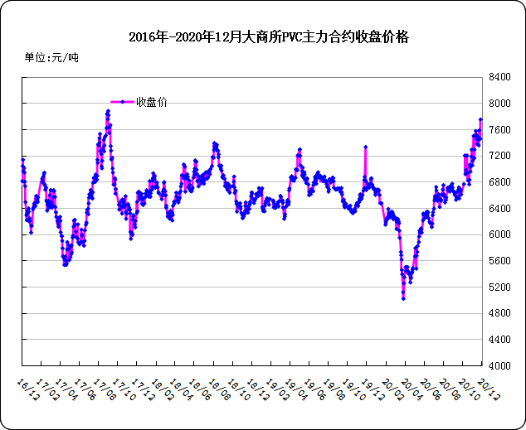

大商所PVC主力合约数据
 | 月份 | 开盘价 | 最高价 | 最低价 | 收盘价 | 结算价 | 成交量 | 持仓量 | 增仓
20-11-30 | 2009 | 7585 | 7635 | 7430 | 7455 | 7525 | 245621 | 251222 | -14773
20-12-01 | 2009 | 7460 | 7755 | 7460 | 7750 | 7610 | 336303 | 281439 | 30217
20-12-02 | 2009 | 7790 | 7920 | 7650 | 7665 | 7775 | 435078 | 262662 | -18777
20-12-03 | 2009 | 7670 | 7780 | 7580 | 7710 | 7680 | 281800 | 254590 | -8072
20-12-04 | 2009 | 7730 | 7845 | 7640 | 7840 | 7750 | 251896 | 252346 | -2244

2.3 重点PVC厂家价格
2020年国内PVC厂家价格走势图

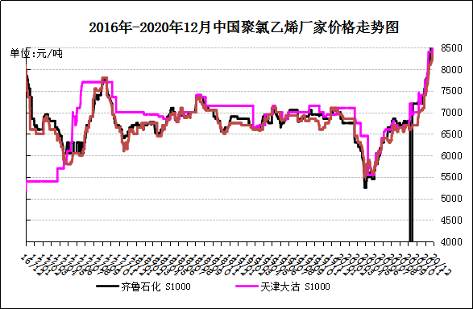

国内重点PVC厂家价格

单位：元/吨

日期 | 齐鲁石化 | 天津大沽 | 四川金路
日期 | S1000 | S1000 | SG3-5
20-11-30 | 8400 | 8400 | 8200
20-12-01 | 8450 | 8400 | 8250
20-12-02 | 8550 | 8600 | 8350
20-12-03 | 8600 | 8600 | 8350
20-12-04 | 8650 | 8600 | 8500

2.4 国内PVC现货市场价格
2020年国内PVC市场价格走势图
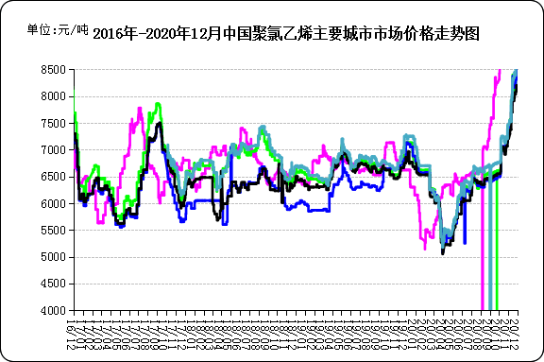

国内电石法PVC市场价格

日期 | 上海 | 杭州 | 临沂 | 河北 | 广州
20-11-30 | 8315 | 8275 | 8240 | 8085 | 8425
20-12-01 | 8425 | 8380 | 8305 | 8085 | 8525
20-12-02 | 8610 | 8560 | 8475 | 8200 | 8585
20-12-03 | 8610 | 8560 | 8505 | 8200 | 8585
20-12-04 | 8610 | 8600 | 8525 | 8200 | 8605

2.5国际PVC市场价格

2020年国际PVC价格走势图
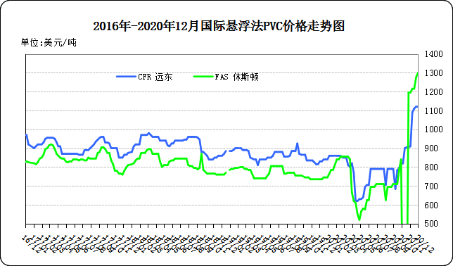
国际PVC市场价格

单位：美元/吨
 | CFR 远东 | FAS 休斯顿
20-11-13 | 1090 | 1215
20-11-20 | 1110 | 1215
20-11-27 | 1120 | 1275
20-12-04 | 1120 | 1300

相关产品

3.1原油
2020年国际原油期货价格走势图
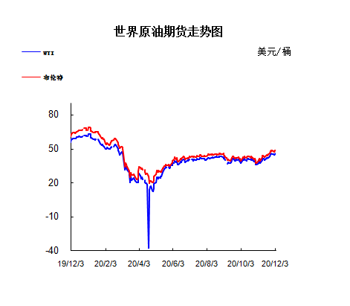

说明：1.NYMEX：美国纽约商品交易所西德州轻原油期货价格
- ICE：英国伦敦洲际交易所布伦特原油期货价格

国际原油期货价格

时间 | NYMEX | ICE
2020-11-27 | 45.53 | 48.18
2020-11-30 | 45.34 | 47.59
2020-12-1 | 44.55 | 47.42
2020-12-2 | 45.28 | 48.25
2020-12-3 | 45.64 | 48.71

3.2 乙烯
2020年国际乙烯单体市场价格走势图

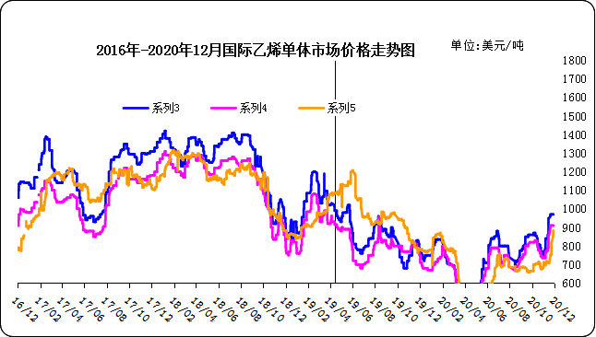

国际乙烯单体价格

单位：美元/吨
日期 | CFR东北亚 | CFR东南亚 | CIF西北欧
20-11-26 | 970 | 910 | 754
20-11-27 | 970 | 910 | 820
20-12-01 | 970 | 910 | 857
20-12-02 | 970 | 910 | 884
20-12-03 | 970 | 910 | 897
3.3 EDC
2020年国际EDC市场价格走势图
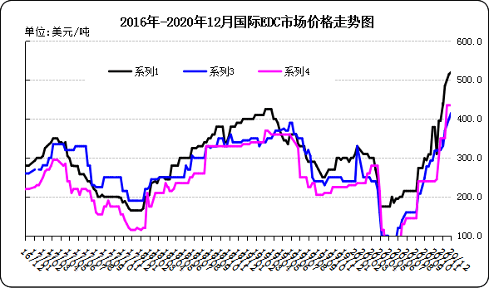

国际EDC市场价格

单位：美元/吨
日期 | CFR远东 | FOB西北欧 | FOB美国海湾
20/11/6 | 440 | 350 | 350
20/11/13 | 485 | 370 | 350
20/11/20 | 500 | 385 | 435
20/11/27 | 515 | 400 | 435
20/12/4 | 520 | 415 | 435

3.4 VCM
2020年国际VCM市场价格走势图

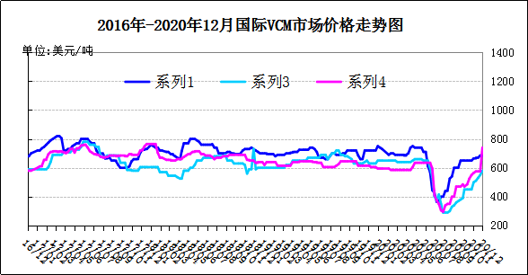

国际VCM市场价格

单位：美元/吨
日期 | CFR远东 | FOB西北欧 | FOB美国海湾
20/11/6 | 905 | 885 | 970
20/11/13 | 920 | 900 | 970
20/11/20 | 940 | 920 | 990
20/11/27 | 965 | 935 | 995
20/12/4 | 975 | 950 | 1050

3.5电石

2020年国内电石市场价格走势图
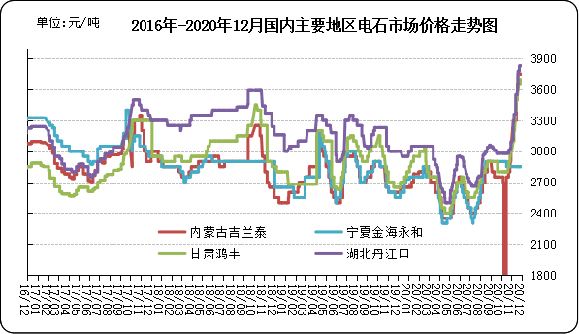

国内电石市场价格

单位：元/吨
日期 | 内蒙古吉兰泰 | 宁夏金海永和 | 甘肃鸿丰 | 湖北丹江口
20-11-30 | 3750 | 2850 | 3650 | 3830
20-12-01 | 3750 | 2850 | 3650 | 3830
20-12-02 | 3750 | 2850 | 3650 | 3830
20-12-03 | 3750 | 2850 | 3700 | 3830
20-12-04 | 3750 | 2850 | 3700 | 3830

专题：宏观统计数据

2020年10月份，全国居民消费价格同比上涨0.5%。其中，城市上涨0.5%，农村上涨0.4%；食品价格上涨2.2%，非食品价格持平；消费品价格上涨0.6%，服务价格上涨0.3%。1—10月，全国居民消费价格比去年同期上涨3.0%。
1—10月份，全国规模以上工业企业实现利润总额50124.2亿元，同比增长0.7%（按可比口径计算，详见附注二），1—9月份为下降2.4%。
1—10月份，规模以上工业企业中，国有控股企业实现利润总额12942.6亿元，同比下降7.5%；股份制企业实现利润总额35417.4亿元，增长0.4%；外商及港澳台商投资企业实现利润总额14095.5亿元，增长3.5%；私营企业实现利润总额14830.8亿元，增长1.1%。

更多精彩敬请关注：中华商务网
返回本期目录

